ВОВКА — ДОБРАЯ ДУША

ШЛА ВЧЕРА Я ПО САДОВОЙ…
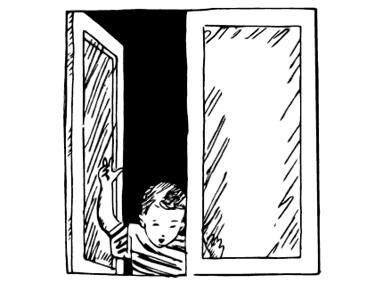
Шла вчера я по Садовой,
Так была удивлена —
Паренёк белоголовый
Закричал мне из окна:
— С добрым утром!
С добрым утром!
Я спросила: — Это мне?—
Улыбнулся он в окне,
Закричал ещё кому-то:
— С добрым утром!
С добрым утром!
Малышам и взрослым людям
Паренёк махал рукой,
С ним теперь знакомы будем:
Это Вовка, — есть такой!

КАК ВОВКА БАБУШЕК ВЫРУЧИЛ
На бульваре бабушки
Баюкают внучат,
Поют внучатам ладушки,
А малыши кричат.
Расплакались две Оленьки,
Им жарко в летний зной,
Андрей, в коляске, голенький,
Вопит как заводной.
— Ладушки, ладушки…—
Ох, устали бабушки,
Ох, крикунью Ирочку
Нелегко унять.
Что ж, опять на выручку
Вовку нужно звать.
— Вовка — добрая душа,
Позабавь-ка малыша!
Подошёл он к бабушкам,
Встал он с ними рядышком,
Вдруг запрыгал и запел:
— Ладушки, ладушки!
Замолчали крикуны,
Так они удивлены:
Распевает ладушки
Мальчик вместо бабушки.
Засмеялись сразу обе
Маленькие Оленьки,
И Андрей не хмурит лобик,
А хохочет, голенький.

Вовка пляшет на дорожке:
— Ладушки, ладушки!
— Вот какой у нас помощник!—
Радуются бабушки.
Говорят ему —
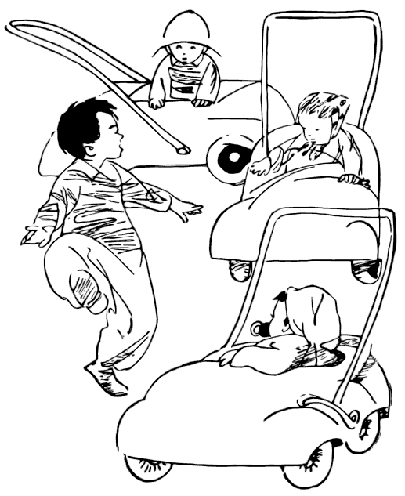
Спасибо!
Так плясать
Мы не смогли бы!

КАК ВОВКА СТАЛ СТАРШИМ БРАТОМ
— У меня есть старший брат,
Очень умный парень!—
Уверяет всех ребят
Таня на бульваре.—
В красном галстуке он ходит,
В пионерской форме,
Сорняки на огороде
Вырывает с корнем!
И толстушка Валечка
Старшим братом хвалится:
— Если кто меня обидит —
Старший брат в окно увидит.
Если я заплакала —
Он проучит всякого.
Он готов меня спасти
И от тигра лютого,
Десять лет ему почти,
Павликом зовут его.
Катя в красном платьице
Как расплачется:
— Я одна ничья сестра,—
Цапнул кот меня вчера.
Что ж, меня кусай, царапай…
Я одна у мамы с папой,
Нету братьев у меня,
Папа с мамой — вся родня.
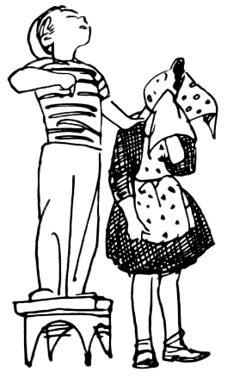
К ней подходит не спеша
Вовка — добрая душа.
Объявляет он ребятам:
— Буду Кате старшим братом.
С понедельника, с утра,
Будешь ты моя сестра.

ПРО ВОВКУ И СОБАКУ МАЛЮТКУ
Щепок соседский так подрос.
Его зовут Малюткой,
Но он теперь огромный пёс,
С трудом влезает в будку.
Сидит Малютка на цепи.
Что тут поделаешь? Терпи!
Такая уж работа!
Пройдёт ли мимо кто-то,
Откроют ли ворота,
Он глядит по сторонам —
Вы куда идёте? К нам?
Лает как положено
На каждого прохожего.
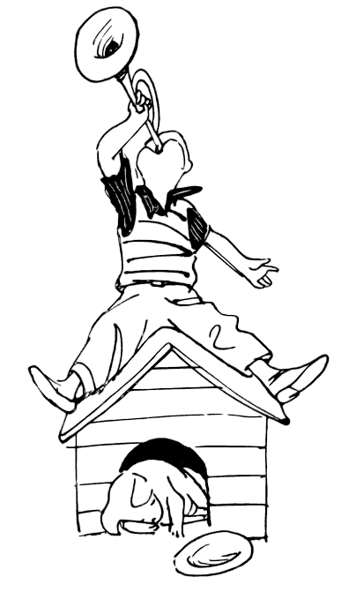
На кошку тявкает всегда,
Распугивает кур…
Да только вот одна беда —
Спит крепко чересчур.
Пусть во двор въезжает кто-то,
Пусть гремят грузовики,
Пусть врываются в ворота
Посторонние щенки,
Он не вылезет из будки,
Позабудьте о Малютке.
— Ну-ка вылезай-ка!—
Сердится хозяйка.
Говорит: — Тебя продам,
Ты ленив не по годам,
Я возьму щенка другого,
Не такого лодыря!
Нет, совсем не хочет Вова,
Чтоб Малютку продали.
Что тогда с беднягой будет?
Уведут куда-нибудь?..
Он теперь собаку будит,
Стоит только ей заснуть.

Спит собака на цепи,
Он кричит: — Не спи, не спи!
Хочет он помочь собаке,
Он дежурит у ворот,
Подаёт Малютке знаки:
— Появился пешеход,
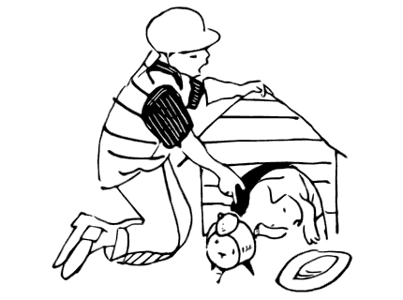
Показалась кошка,
Ну, полай немножко!
Ну, проснись,
Ты на работе!
Лай скорей —
Идут две тёти!
Ты полай им!
А потом
Помаши скорей хвостом!

Так пристанет он к Малютке,—
Пёс как выскочит из будки,
Как залает! А потом
Машет весело хвостом.

ПРО ВОВКУ, ЧЕРЕПАХУ И КОШКУ

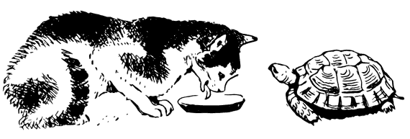
Случилось вот какое дело —
Черепаха похудела!
— Стала маленькой головка,
Хвостик слишком тонок!—
Так сказал однажды Вовка,
Насмешил девчонок.
— Похудела? Ну, едва ли!—
Девочки смеются.—
Молока мы ей давали,
Выпила всё блюдце.
Черепаха панцирь носит!
Видишь, высунула носик
И две пары ножек!
Черепаха панцирь носит,
Похудеть не может.
— Черепаха похудела!—
Уверяет Вова.—
Нужно выяснить, в чём дело,
Может, нездорова?
Смотрит Вовка из окошка,
Видит он — крадётся кошка,
Подошла, лизнула блюдце…
Экая плутовка!
Нет, девчонки зря смеются!
— Вот, — кричит им Вовка,—
Поглядите, кошка съела
Завтрак черепаший!
Черепаха похудела
Из-за кошки вашей!

КАК ВОВКЕ ВЕТЕР ПОМОГ
Листья… Листья…
Листопад…
Не расчистить
Школьный сад.
Листья, листья
На пути,
На площадке — листья,
И площадку
Размести
Вышли футболисты.
Только листья
Разметёшь,
Только станет чисто,
Вновь летят,
Как жёлтый дождь,
Листья, листья, листья…
Ветер, листьями шурша,
Провожает лето.
Вовка — добрая душа
Громко крикнул ветру:
— Ты зачем ребят подвёл?
Как теперь играть в футбол?
Ты бы сам листву подмёл!
Только Вовка попросил —
Ветер дунул что есть сил,
Смёл листву с площадки,
Всё теперь в порядке.

ПОЧЕМУ ВОВКА РАССЕРДИЛСЯ?
Андрюша — вот хитряга —
Без хитростей ни шага!
Он мяч бросал на крышу
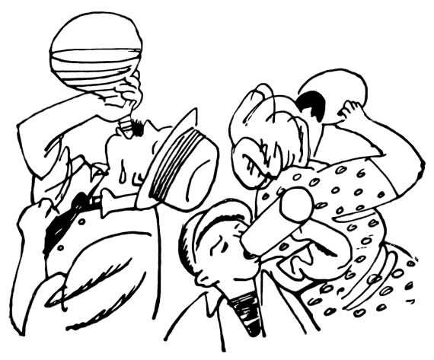
Однажды поутру.
Кричат ему: — Ты слышишь,
Кончай эту игру!
А он хитрит: — Не слышу.—
И снова — мяч на крышу.
Он кошке дал подножку,
Толкнул её украдкой,
Сказал, что учит кошку
Быть кошкой-акробаткой.
Он в саже весь и в копоти,
Хитрит: — Вы мне похлопайте,
Я выхожу на вызовы,
Я клоун в телевизоре.
Андрюша — вот хитряга —
Без хитростей ни шага!
— Я спать на травку лягу,
Кровать нехороша…
Рассердился на хитрягу
Вовка — добрая душа.
Прибежали все соседки,
Говорят: — Вот случай редкий —
Вовка машет кулаком!
Что случилось с добряком?
Взял он за плечи Андрюшу
И давай трясти как грушу!
— Нужно эти хитрости
Из Андрюши вытрясти!..

ЖАРКО
У солнышка есть правило:
Оно лучи расправило,
Раскинуло с утра —
И на земле жара.
Оно по небу синему
Раскинуло лучи —
Жара такая сильная,
Хоть караул кричи!

Изнемогают жители
В Загорске-городке.
Они всю воду выпили
В киоске и в ларьке.
Мальчишки стали неграми,
Хоть в Африке и не были.
Жарко, жарко, нету сил!
Хоть бы дождь поморосил.
Жарко утром, жарко днём,
Влезть бы в речку, в водоём,
Влезть бы в речку, в озерцо,
Вымыть дождиком лицо.
Кто-то стонет: — Ой, умру!..—
Трудно в сильную жару,
Например, толстухам,
Стали падать духом.
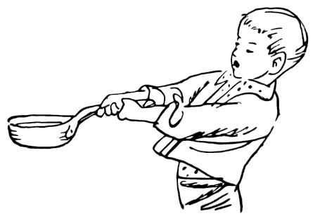
А девчонка лет пяти
Не смогла пешком идти —
На отца повисла,
Будто коромысло.
Жарко, жарко, нету сил!
Хоть бы дождь поморосил.
Вовка вызвал бы грозу —
Не сговоришься с тучей.
Она — на небе, он — внизу.
Но он на всякий случай
Кричит: — Ну где же ты, гроза?
Гремишь, когда не надо!—
И долго ждёт, подняв глаза,
Он у калитки сада.
Жарко, жарко, нету сил!..
Пить прохожий попросил:
— Вовка — добрая душа,
Дай напиться из ковша.
Вовка — добрая душа
Носит воду не дыша,
Тут нельзя идти вприпрыжку —
Расплескаешь полковша.

— Вовка, — просят две подружки,—
Принеси и нам по кружке!
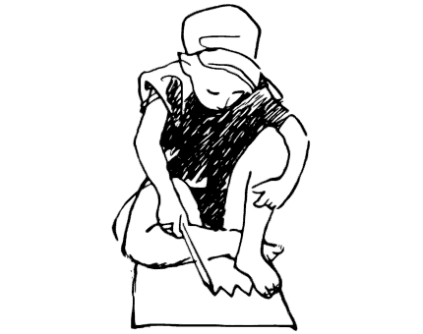
— Я плесну вам из ведра,
Подставляйте горсти…
…Тридцать градусов с утра
В городе Загорске,
И всё выше, выше ртуть…
Надо сделать что-нибудь,
Что-то сделать надо,
Чтоб пришла прохлада,
Чтоб не вешали носы
Люди в жаркие часы.

Вовка — добрая душа
Трудится в сарае,
Что-то клеит не спеша,
Мастерит, стараясь.
Вовка — добрая душа
Да ещё три малыша.
Паренькам не до игры:
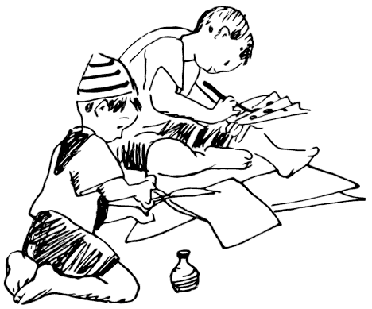
Предлагает каждый,
Как избавить от жары
Разомлевших граждан.

В городе Загорске
Горки да пригорки,
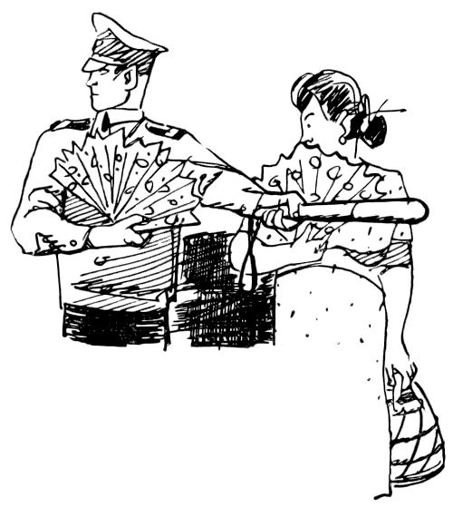
Что ни улица — гора.
Шла старушка в гору,
Причитала: — Ох, жара!
Помереть бы впору.
Вдруг на горке, на откосе,
Ей подарок преподносит,
Подаёт бумажный веер
Вовка — парень лет пяти.
Мол, шагайте поживее,
Легче с веером идти:
Обмахнётесь по пути.

Вовка — добрая душа
Да ещё три малыша,
Да ещё мальчишек восемь
Распевают на откосе:
— Получайте, граждане,
Веера бумажные,
Получайте веера,
Чтоб не мучила жара.
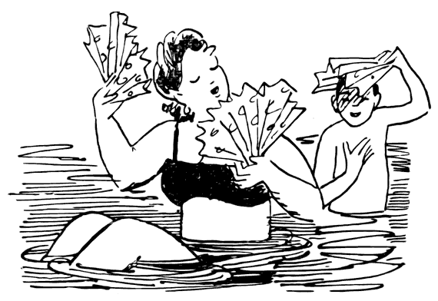
Раздаём бесплатно,
Не берём обратно.
На скамью старушка села,
Обмахнулась веером,
Говорит: — Другое дело —
Ветерком повеяло.
Обмахнулся веером
Гражданин с бородкой,
Зашагал уверенной,
Деловой походкой.

И пошло конвейером:
Каждый машет веером.
Веера колышутся —
Людям легче дышится.
1962

КОГДА УДАРИЛ ГРОМ
Люди спят, и птицы спят —
Тишина полная.
Осветила тёмный сад
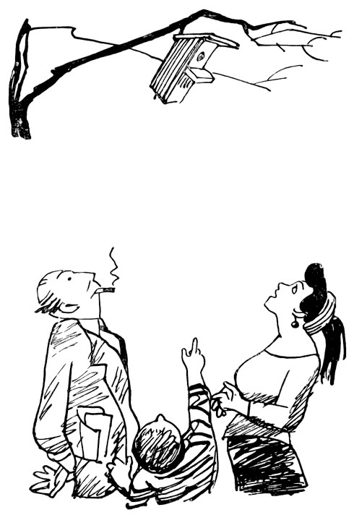
Молния! Молния!
Сильный ветер на кусты
Налетел волнами,
И опять из темноты
Молнии! Молнии!
Ветер, ветер-ураган,
Бьёт деревья по ногам,
И стволы трещат,
И трепещет сад.
Дождь, дождь льёт,
В барабаны бьёт.
Гром гремит, грохочет гром.
Молния! Молния!
— Нет, не кончится добром,—
Бабушка промолвила.
Молния, молния
Опалила клён.
Ураганом сломанный,
Наклонился он.
Надломились ветки,
Опустились вниз.
Птичий дом — скворечник,
Наклонясь, повис.
Птичий дом над бездной.
Если в нём птенец,—
Падай, друг любезный,
И всему конец.
Вовка следом за соседом
Ходит, ходит без конца:
— Надо выручить птенца!
Вы на дерево залезьте,
Я бы влез на вашем месте.
Вовка лазил на берёзки,
Но тяжёлый клён — громоздкий!
Вот попробуй обхвати —
Трудно парню лет пяти!
Вовка просит тётю Шуру:
— Ты же любишь физкультуру,
Физкультурницам полезно
Залезать на дерево.—
Тётя Шура не полезла,
Вовке не поверила.

А мальчишки — на рыбалке…
Вовка вверх бросает палки,
Хочет он птенца вспугнуть:
— Улетай куда-нибудь!
— Ты его не агитируй,—
Улыбается сосед,—
Он давно сменил квартиру,
Никого в скворечне нет.
Вовка следом за соседом
Ходит, ходит по пятам:
— Нет, птенец, наверно, там!
Вы на дерево залезьте,
Я бы влез на вашем месте,
Если б я был ростом с вас,
Я птенца давно бы спас.
До того довёл соседа,
Тот вздремнул после обеда
И такой увидел сон:
На пригорке — чёрный клён,
А под ним четыре Вовки,
Как четыре близнеца,
Всё твердят без остановки:
«Надо выручить птенца,
Надо выручить птенца!»
Тут сосед вскочил с постели,
В сад спускается с крыльца,
Говорит: — А в самом деле,
Надо выручить птенца.
Вот бежит и тётя Шура
С озабоченным лицом:
— Мне полезна физкультура —
Я полезу за птенцом.
И мальчишки-рыболовы
Возвращаются как раз.
Паренёк белоголовый
Говорит: — Я верхолаз!
Стали спорить: как влезать,
Как верёвку привязать.
Вдруг птенец, такой потешный,
Вылетает из скворечни,
Кувыркаясь на лету,
Набирает высоту.
Грома он не испугался,
Но, услышав громкий спор,
Он с силёнками собрался
И умчался на простор.

КОШКА — НЕВИДИМКА

1
Зима, зима в Загорске.
Зима явилась в гости.
От белизны блестят дома,
Старинные часовенки.
Зима, зима! Пришла зима!
Загорск стоит как новенький.
Прошла по улицам, дворам
Зима, зима-красавица.
Нет, самым лучшим малярам
С побелкой так не справиться!
Ура, сегодня хороша
Погодка для снежков!
И Вовка — добрая душа
Зовёт своих дружков.
Летят снежки, летят снежки,
Вопят приятели-дружки.
Один в снегу, другой в снегу,
Никто не хочет быть в долгу.
Так разогреются зимой,
Как будто месяц май.
А паренёк придёт домой —
Его хоть выжимай!
У Вовки меткая рука,
У Вовки верный глаз.
Метнул снежок издалека
И по макушке — раз!
А Петя, увалень такой,
Нагнулся не спеша,
Швырнул снежок не той рукой.
Смеются все: левша.
У Пети левая рука
Желает быть главней,
Он с ней не справится никак,
Никак не сладит с ней.
И вот — насмешки да смешки,
Хоть не ходи играть в снежки.
А что, страна такая есть,
Город есть такой,
Где спокойно можно есть
Левою рукой?
Где за обедом не твердят:
«Смирнов, какой рукой едят?»
Летят снежки, летят снежки…
— Левша! — хохочут пареньки.
Стемнело. В окнах свет горит.
— А хочешь, — Вовка говорит,—
Хочешь, завтра приведу
Кошку-невидимку?
Пареньки домой идут
Не спеша, в обнимку.
— Хочешь, кошку приведу?
Только ты имей в виду…
И Вовка, выдумщик большой,
О чём-то шепчется с левшой.

2
Есть в Загорске детский сад
(Ленинская, 30),
Там недавно чудеса
Начали твориться.
Петя рельсы рисовал,
Белый лист разлиновал,
А девчонки, пять подруг,
Одевали кукол.
Говорит Маруся вдруг:
— Кто-то замяукал?!
Где же кошка? Не видна.
Ну-ка поглядим-ка.
Где же кошка? Где она,
Кошка-невидимка?
Как услышал Петька наш —
Кто-то замяукал,
Петька сразу карандаш
Раз — в другую руку.
В полдень случай был такой:
Дали Пете чая,
Ложку он не той рукой
Взял, не замечая.
Снова рядом, близко
Как мяукнет киска!
Где же кошка? Не видна.
Ну-ка поглядим-ка,
Где же кошка? Где она,
Кошка-невидимка?
Стоит кошке замяукать,
Как, услышав кошку,
Паренёк в другую руку
Переносит ложку.
Ох, упрёки да попрёки
Надоели Петьке,
Надоели Петьке
Хуже горькой редьки.
Но совсем другое дело,
Если кошка захотела
Вам помочь немножко.
Но куда же кошка делась?
Где же эта кошка?
Нет, у этой кошки
Не четыре ножки.
Вовка — добрая душа —
Вот кто эта кошка.

